Profesora Natalia González

Nuestra misión: “ Formar hombres y mujeres **Cristianos** , **Nobles** y **Capaces** ”

**LENGUAJE Y COMUNICACIÓN**

**5to BÁSICO, GUÍA 9**

|  |  |
| --- | --- |
| Nombre : | |
| Curso : | Fecha : |
| Puntaje ideal: 25 pts. | Puntaje obtenido: |

**INSTRUCCIONES:**

* En esta guía 9, aprenderás lo que es un Artículo Informativo y a identificar sus partes.
* Recuerda que esta guía lleva nota.
* Debes responder en el espacio asignado, aquí en la misma hoja de Word, en el computador. No se imprime.
* Luego guardas esta guía con tu nombre y curso.
* Debes enviarla al mail [ngonzalez@colegionuevanazaret.cl](mailto:ngonzalez@colegionuevanazaret.cl), y en el asunto debes colocar tu nombre y curso.
* Los horarios de envío son de lunes a viernes de 8.30 a 17.30 hrs.

1. **Lee el siguiente definición del artículo informativo:**

Un ***artículo informativo*** es un texto que tiene como objetivo informar a una audiencia sobre un tema de interés.

En general, los artículos siguen una estructura muy particular, que consiste en:

* **INTRODUCCIÓN:** Inicio del texto, donde se presentan el tema y los objetivos del artículo. Debe motivar a la lectura del resto del trabajo.
* **DESARROLLO**: Constituido por al menos tres párrafos, donde se desarrollan ideas centrales, informaciones y descripciones. La idea es clasificar la información según importancia y presentarla como un cuerpo estructurado de ideas.
* **CONCLUSIÓN:** Es la respuesta a la interrogante: ¿a qué llegué después de este trabajo? Es más bien una síntesis y puede añadirse información que puede ser investigada en un futuro. Tiene que encontrarse relacionada con el propósito de nuestro trabajo, y dar cuenta de manera general, de la información más importante que éste entregó.
* Un **subtema** es una idea que sustenta un tema principal. Por lo general son varios subtemas que explican el tema central. Los subtemas nos sirven para estructurar mejor un tema, mostrando sus partes que permiten explicar mejor un tema.

Ej.: TEMA: “LA DIABETES”

SUBTEMA 1: CAUSAS

SUBTEMA 2: SÍNTOMAS

SUBTEMA 3: TIPOS DE DIABETES

SUBTEMA 4: ALIMENTOS QUE AYUDAN A MANTENER LA DIABETES

1. **Lee el siguiente ejemplo con la estructura del artículo informativo y luego responde las preguntas (10 pts.)**

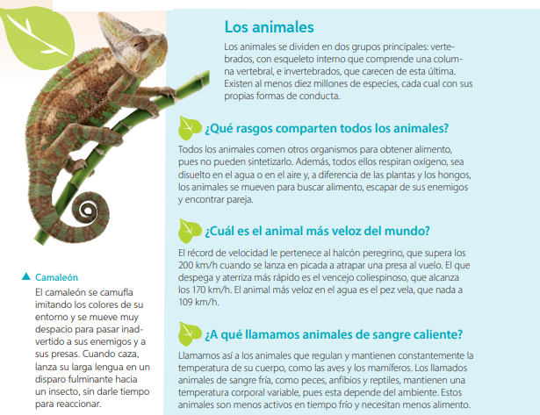

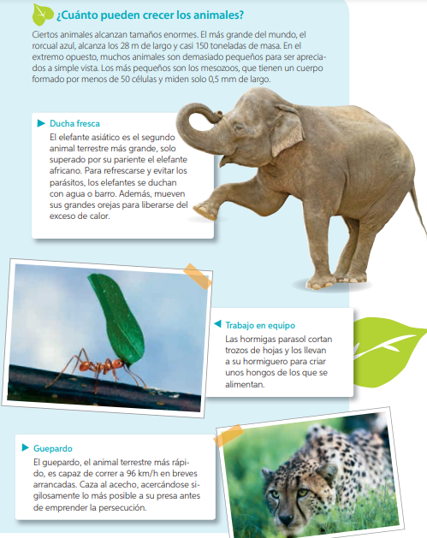

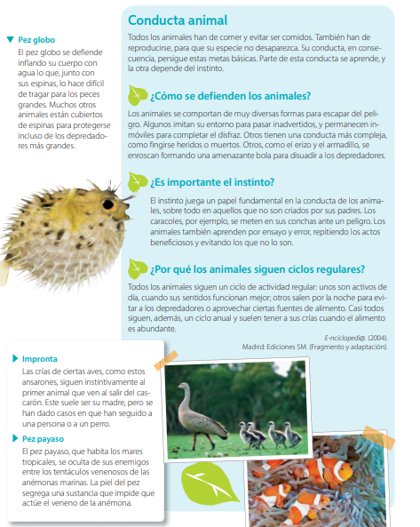

|  |
| --- |
| 1. **¿Cuáles son los ocho subtemas mencionados en el artículo? Nómbralos (4 pts)** |
| **R:** |

|  |
| --- |
| 1. **¿Qué otro subtemas agregarías a este artículo informativo del? Menciona dos: (2 pts)** |
| 1) |
| 2) |

|  |
| --- |
| 1. **¿De qué se trata este artículo informativo? Realiza un resumen o conclusión de dos líneas (2 pts)** |
| R: |

|  |
| --- |
| 1. **¿Qué les llama la atención del texto? ¿Lo encuentran atractivo? Fundamenten. (1 pto)** |
|  |

|  |
| --- |
| 1. **¿Cuál es el aporte de las fotografías que acompañan al texto central? (1 pto)** |
|  |

1. Elige un tema de interés, debe ser algo que te guste mucho (puede ser; deporte, juego, música, famoso, carrera, oficio, hobbies, libro, etc.), investiga del tema, y realiza un artículo informativo, siguiendo la estructura. Debes señalar las fuentes de las que obtuviste la información, por ejemplo www.icarito.cl.

Escribe en el espacio asignado. (15 pts.)

|  |  |
| --- | --- |
| **TÍTULO**: | **/2pts** |
| **PRESENTACIÓN DEL TEMA**: | **/3pts** |
| **SUBTEMA 1**: | **/3pts** |
| **SUBTEMA 2**: | **/3pts** |
| **SUBTEMA 3**: | **/3pts** |
| **Fuente de información:** | **/1pt.** |